Odpowiedzi do testu ze znaków poziomych
ten znak to przejazd dla rowerów

to linia bezwzględnego zatrzymania

ten znak to linia przystankowa

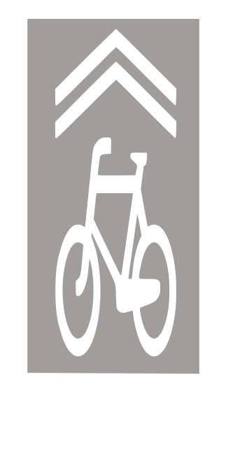

to sierżant rowerowy

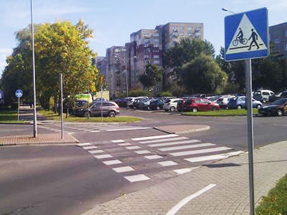

tutaj rowerzysta powinien przejechać po przejeździe
dla rowerzystów

to strzałka naprowadzająca

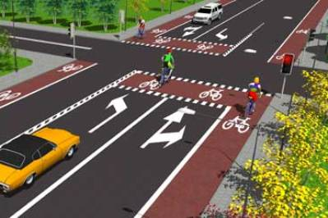
Tak oznakowane miejscena jezdni oznacza
śluzę rowerową

ten znak malowany jest na drodze dla rowerów

